PATVIRTINTA

LSU Mokslo prorektoriaus

2013 m. kovo 5 d.

**DISERTACIJOS SANTRAUKOS PARENGIMO REIKALAVIMAI**

**1. SANTRAUKOS APIMTIS**

Santraukos apimtis – maždaug vienas autorinis lankas (40 000 spaudos ženklų, įskaitant tarpelius). Santraukos tekstas turi būti pateiktas *MS Word for Windows* (.doc) ir *Portable Document Format* (.pdf) formatais. Abi santraukos kopijos – .doc ir .pdf – turi sutapti. **Atkreipkite dėmesį**: jeigu formulės, paveikslai ar lentelės buvo sukurtos kitomis programomis, konvertuojant į .pdf formatą gali pasitaikyti klaidų.

**2. PUSLAPIO NUSTATYMAI**

Puslapio formatas – A5 (148 mm pločio ir 210 mm aukščio). Santraukos tekstas rašomas abiejose lapo pusėse. Lyginis ir nelyginis puslapiai yra skirtingi. Vidinė paraštė – 20 mm, kitos – po 15 mm. Puslapiai numeruojami apatiniame išoriniame kampe (šrifto dydis 10 pt).

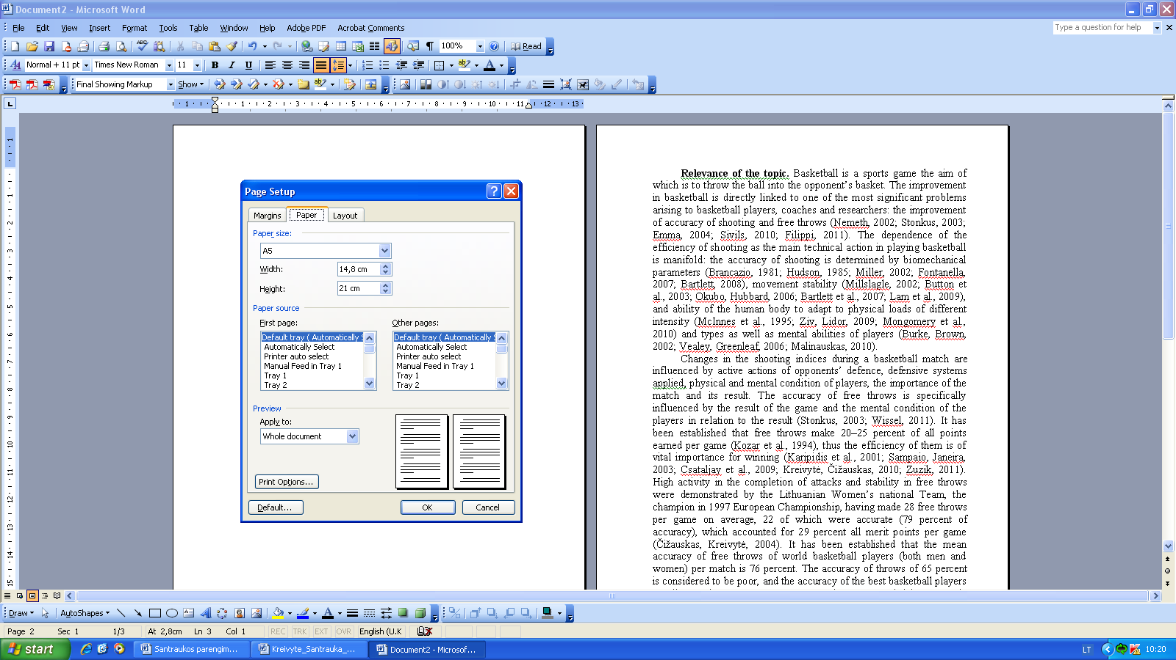 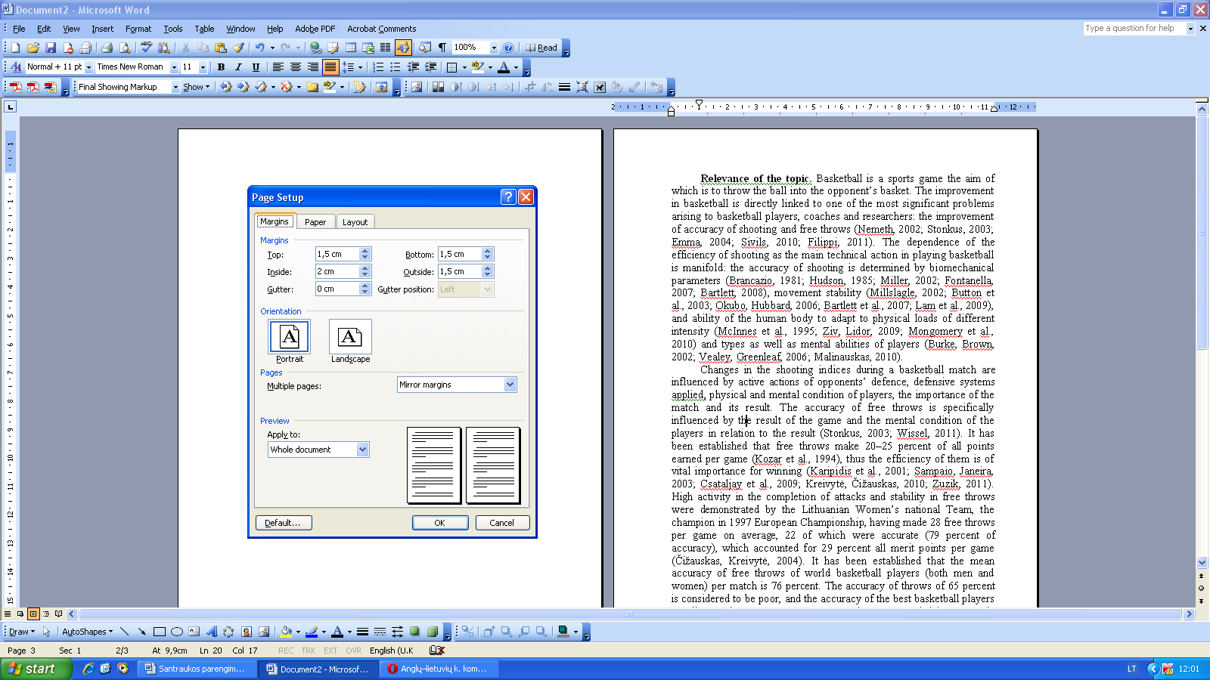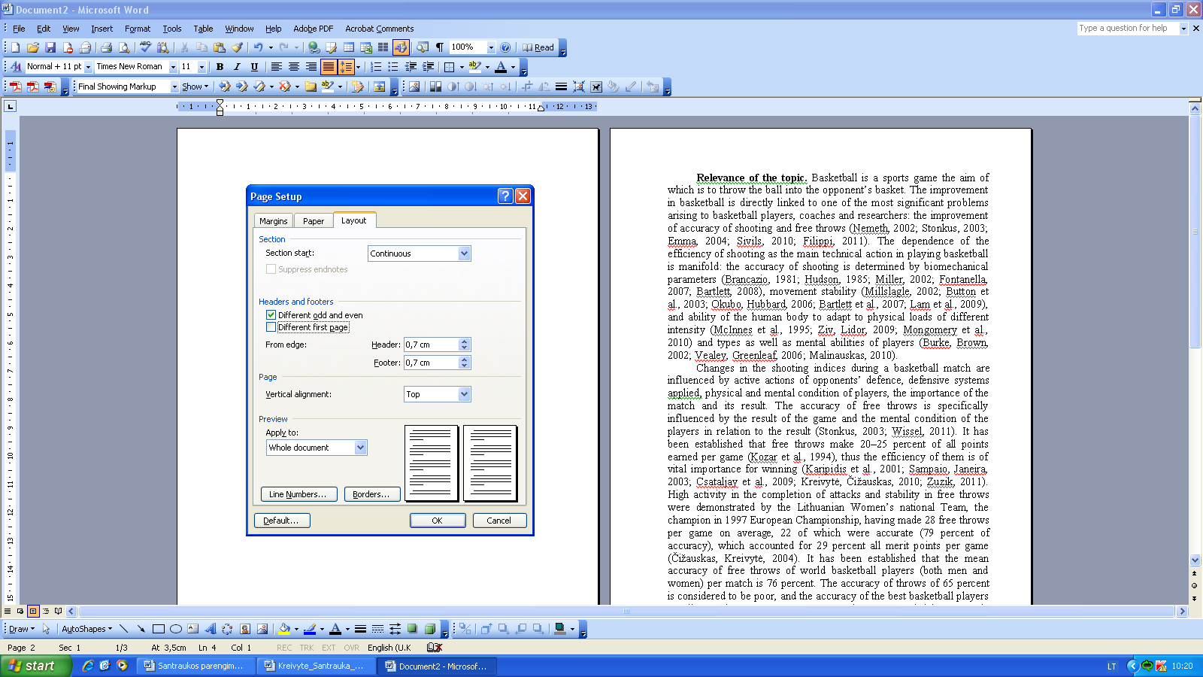

**3. ANTRAŠTINIS PUSLAPIS**

Antraštinių puslapių pavyzdžiai pateikti 3 ir 4 prieduose. Pirmiausia antraštiniai puslapiai rašomi anglų kalba (jeigu disertacija parašyta lietuvių kalba), tada – lietuvių kalba.

**4. PAGRINDINIS TEKSTAS**

Visas pagrindinis tekstas rašomas 11 pt *Times New Roman* šriftu viengubuoju intervalu tarp eilučių, su 1 cm paragrafo pirmos eilutės įtrauka. Pagrindinis tekstas lygiuojamas iš abiejų pusių, be tarpų tarp pastraipų. **Atkreipkite dėmesį**: anglų kalba rašant skaičius tekste, lentelėse ir paveiksluose tarp skaičių dedamas taškas, o ne kablelis (pvz., **10.547**).

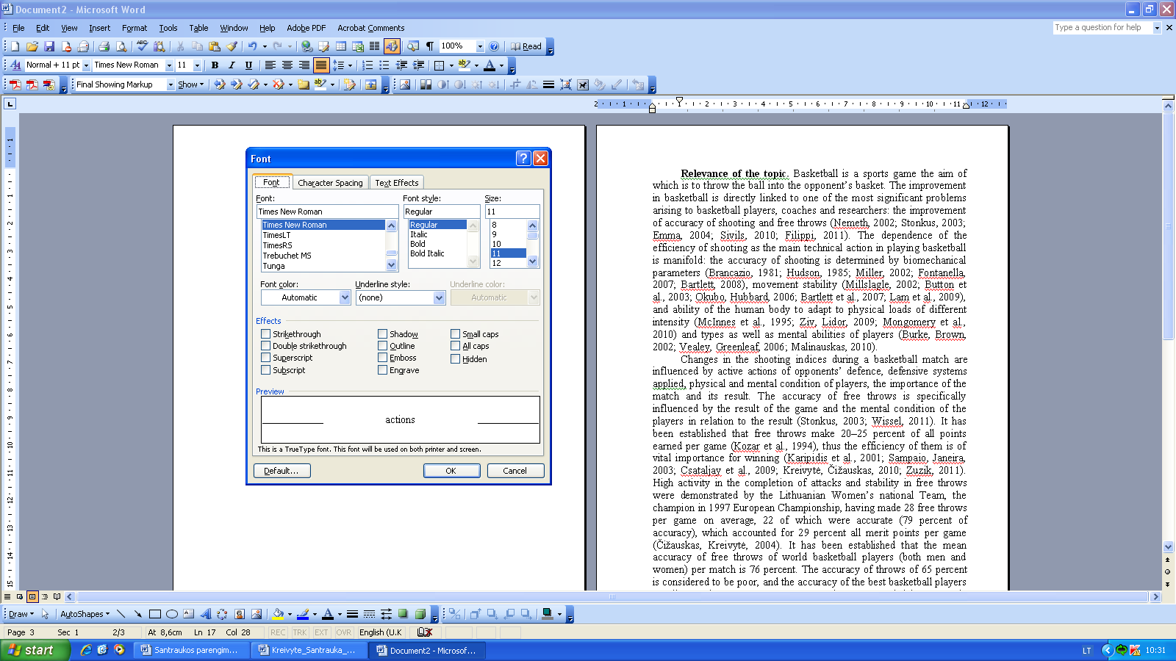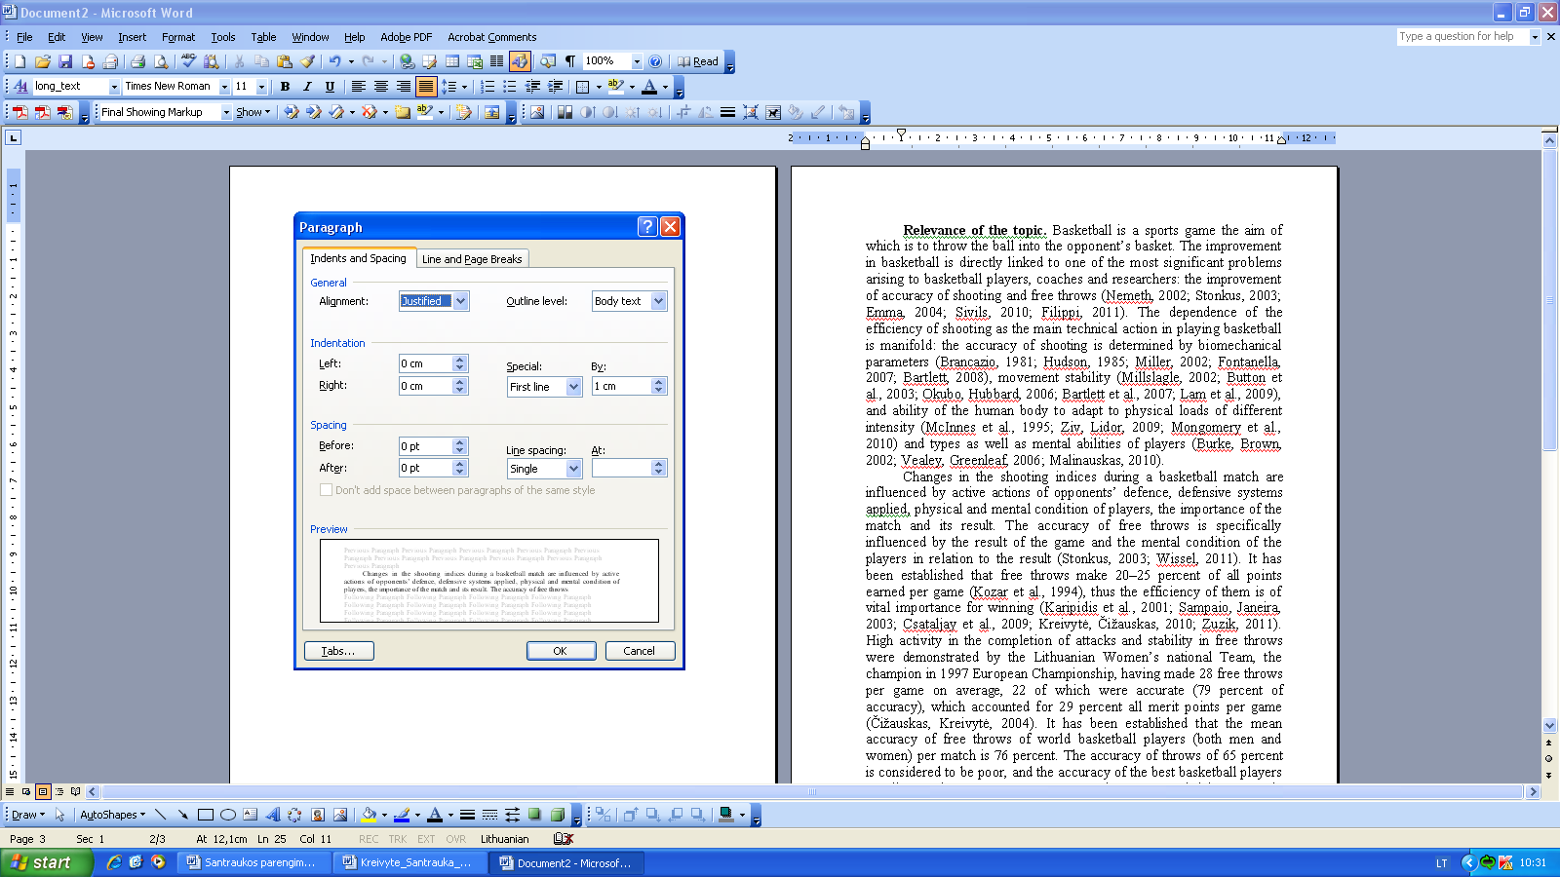

**SKYRIŲ PAVADINIMAI** rašomi 13 pt pusjuodžiu (Bold) šriftu didžiosiomis raidėmis, viengubuoju intervalu, lygiuojami kairėje pusėje, numeruojami arabiškais skaitmenimis. Nuo teksto atskiriami 12 pt tarpais. Po skyrių ir poskyrių numerių dedamas taškas.

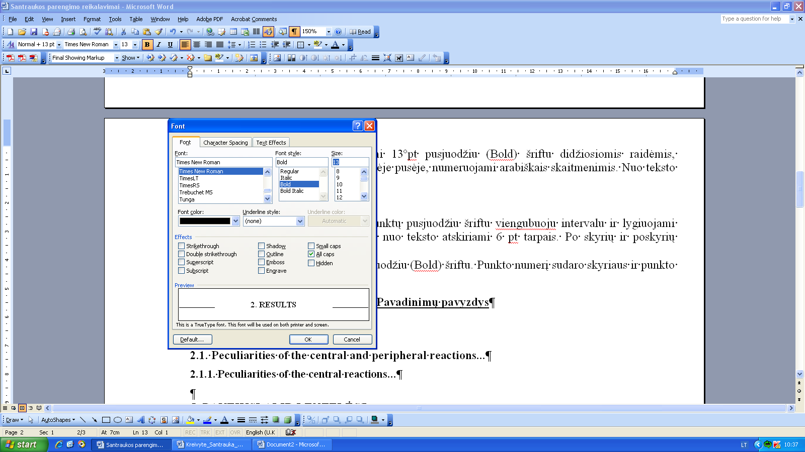 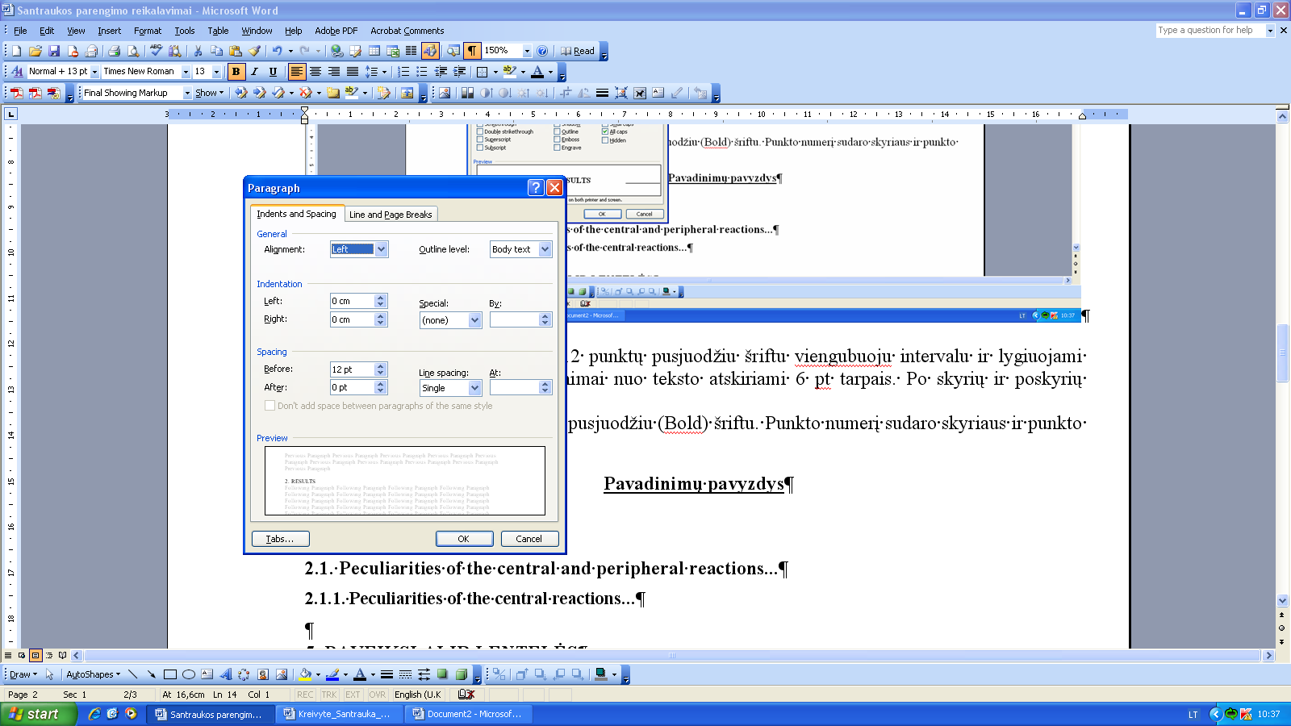

**Poskyrių pavadinimai** rašomi 12 punktų pusjuodžiu šriftu mažosiomis raidėmis, viengubuoju intervalu, lygiuojami kairėje pusėje. Nuo teksto atskiriami 6 pt tarpais.

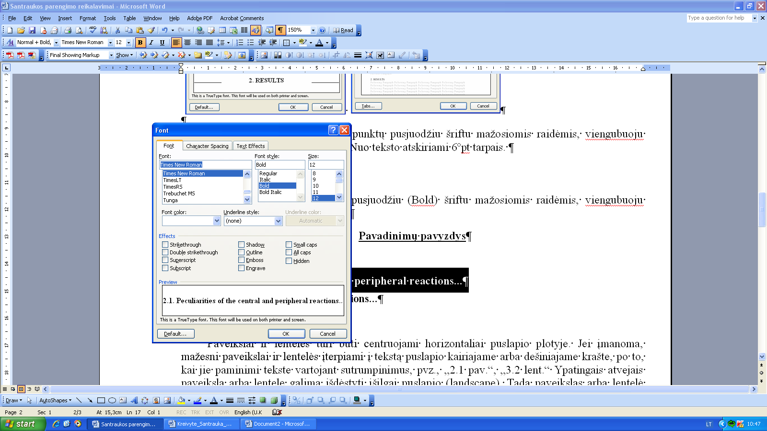 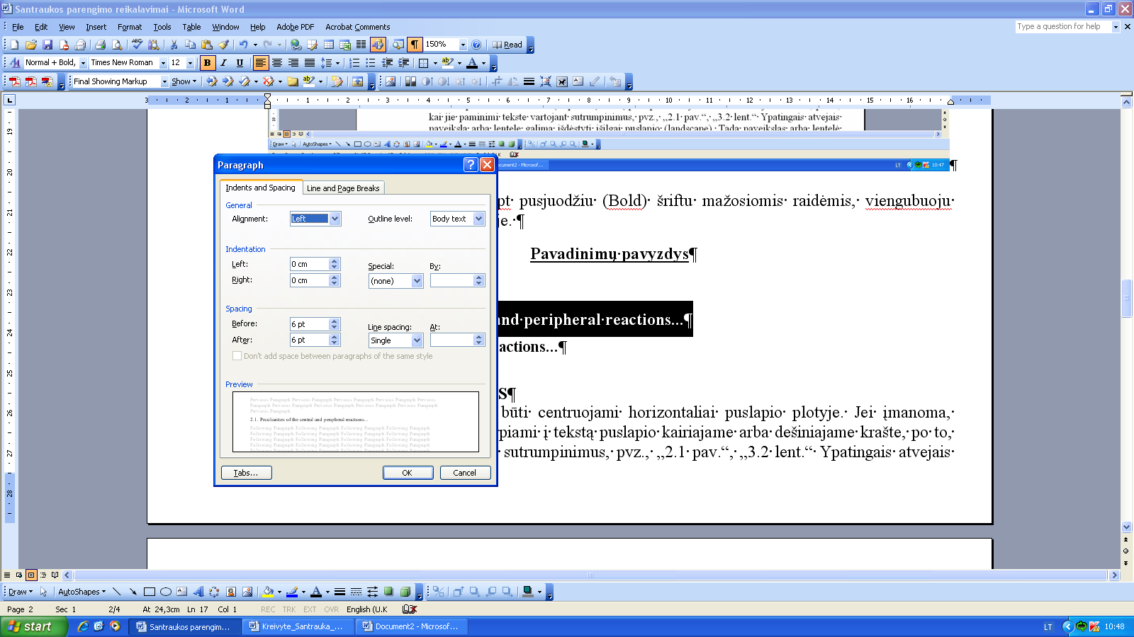

**Skyrelių pavadinimai** rašomi 11 pt pusjuodžiu (Bold) šriftu mažosiomis raidėmis, viengubuoju intervalu, lygiuojami kairėje pusėje.

**Pavadinimų pavyzdys**

**2. RESULTS**

**2.1. Peculiarities of the central and peripheral reactions...**

**2.1.1. Peculiarities of the central reactions...**

**5. PAVEIKSLAI IR LENTELĖS**

Paveikslai ir lentelės turi būti išdėstyti horizontaliai, lygiuojami puslapio centre. Jei įmanoma, mažesni paveikslai ir lentelės įterpiami į tekstą puslapio kairiajame arba dešiniajame krašte. Minint juos tekste vartoti sutrumpinimus, pvz., 2.1 pav., 3.2 lent., Fig. 2.2. Ypatingais atvejais paveikslą arba lentelę galima išdėstyti išilgai puslapio (Landscape). Tada paveikslas arba lentelė kartu su pavadinimu centruojami puslapio viduryje. Kiekvieno skyriaus paveikslai ir lentelės numeruojami atskirai.

**5.1. Paveikslai**

Paveikslų šrifto dydis parenkamas toks, kad tekstas būtų lengvai įskaitomas (rekomenduojama *Times New Roman* 9 arba 10 pt). Pavadinimas rašomas po paveikslu, centre, 10 pt pasviruoju (Italic) šriftu, viengubuoju intervalu. Paveikslo pavadinimas prasideda numeriu arabiškais skaitmenimis ir santrumpa „pav.“ arba „Fig.“. Paveikslo numeris ir santrumpa rašomi pusjuodžiu šriftu (pvz., **Fig.** **2.1 pav.**). Po paveikslo pavadinimo taškas nededamas. Prieš paveikslo pavadinimą ir po juo paliekamas 6 pt tarpas.

**Paveikslo pavyzdys**



***Fig. 2.1.*** *The changes in vertical jump height during 10 training session*

**5.2. Lentelės**

Lentelės pavadinimas rašomas virš lentelės 10 pt pasviruoju (Italic) šriftu, viengubuoju intervalu. Pavadinimas, nusakantis lentelės turinį, turi prasidėti numeriu arabiškais skaitmenimis ir žodžiu „lentelė“. Numeris ir žodis „lentelė“ arba „Table“ rašomi pusjuodžiu šriftu (pvz., **Table 3.2**). Po lentelės pavadinimo taškas nededamas. Prieš pavadinimą ir po juo paliekamas 6 pt tarpas. Tekste lentelės nurodomos sutrumpintai, pvz., 3.2 lent.

**Lentelės pavyzdys**

***Table 3.2.*** *Peculiarities of the central reactions...*

|  |  |  |  |
| --- | --- | --- | --- |
| Varianto eilės nr. | Šuolis į aukštį, cm | Varianto dažnis, *f* | Santykinis dažnis, *fn=f/n* |
| 1 | 150 | 4 | 0.182 |
| 2 | 155 | 5 | 0.227 |
| 3 | 160 | 7 | 0.318 |
| *k* = 6 | Duomenų kiekis *n* = 16 | | Suma = 0.727 |

**6. IŠVADOS (CONCLUSIONS)**

Išvados turi būti numeruojamos ir pateikiamos su 0,5 cm atvirkštine įtrauka iš kairės (*Hanging indent*). Jose turi atsispindėti ginamieji disertacijos teiginiai bei įvade suformuluotų uždavinių sprendimai.

**7. SANTRAUKA LIETUVIŲ KALBA**

Santraukoje lietuvių kalba (jei disertacija parašyta lietuvių kalba) pateikiama glausta pagrindinė informacija apie disertaciją.

**8.** **MOKSLO PUBLIKACIJŲ DISERTACIJOS TEMA SĄRAŠAS (PUBLICATIONS)**

Šiame skyriuje pateikiamos publikacijos, susijusios su disertacijos tema. Taip pat gali būti pateiktas ir konferencijų pranešimų sąrašas.

**9. INFORMACIJA APIE DISERTANTĄ (ABOUT THE AUTHOR)**

Šiame skyriuje pateikiama informacija apie disertantą: studijos; darbo patirtis.